Санкт-Петербургский Национальный Исследовательский Университет

Информационных Технологий, Механики и Оптики

Факультет программной инженерии и компьютерной техники

Домашнее задание №1

по дисциплине

«Операционные системы»

Вариант :4bf7dd

Выполнил:

Студент группы P33101,

Патутин Владимир

Преподаватель:

Осипов Святослав Владимирович

Санкт-Петербург

2021г.

**Текст задания:**   
Основная цель лабораторной работы - знакомство с системными инструментами анализа производительности и поведения программ. Для этого предлагается для выданной по варианту программы выяснить следующую информацию:

1. Количество потоков, создаваемое программой;
2. Список файлов и сетевых соединений, с которыми работает программа
3. Карту памяти процесса;
4. Содержимое передаваемых по сети данных;
5. Построить графики:

* Потребления программой CPU;
* Нагрузки генерируемой программой на подсистему ввода-вывода;
* Нагрузки генерируемой программой на сетевую подсистему.
* Смены состояния исполнения потоков;

**Выполнение:**

1. Количество потоков, создаваемое программой:

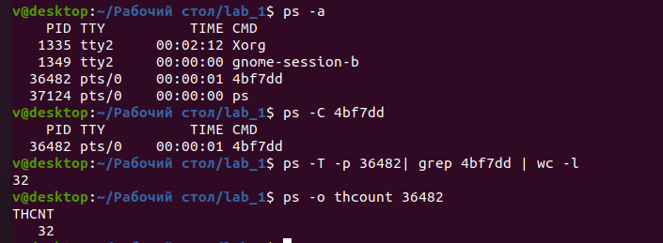

1. Список файлов и сетевых соединений, с которыми работает программа:

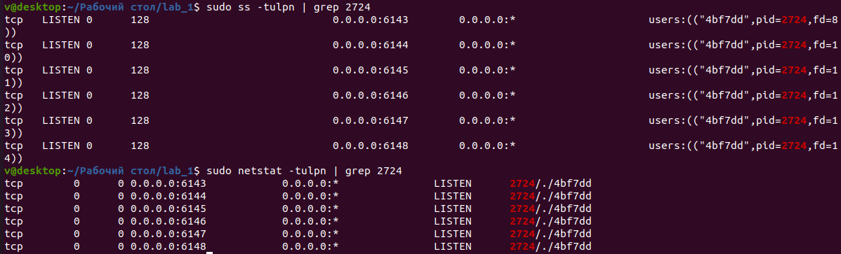

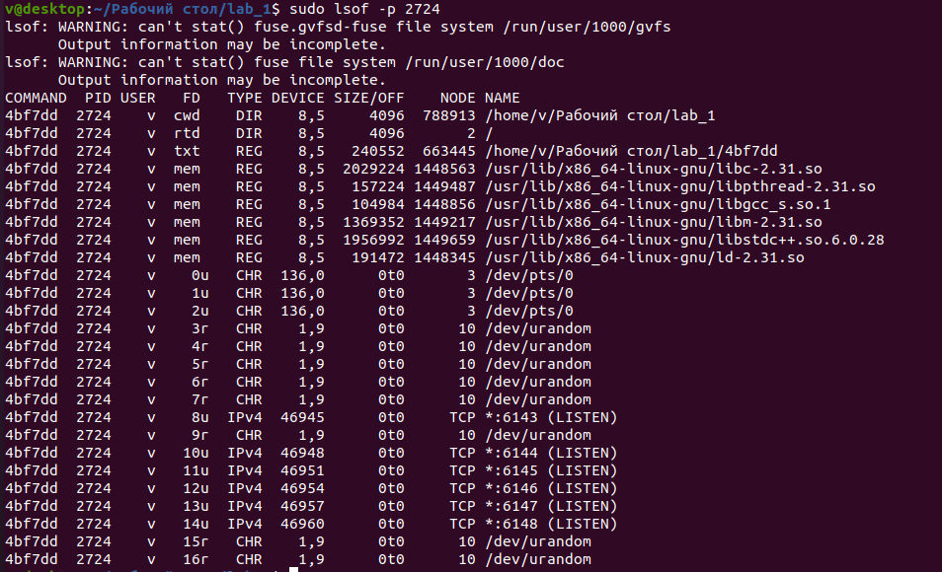

1. Карту памяти процесса:

pmap -x 2724

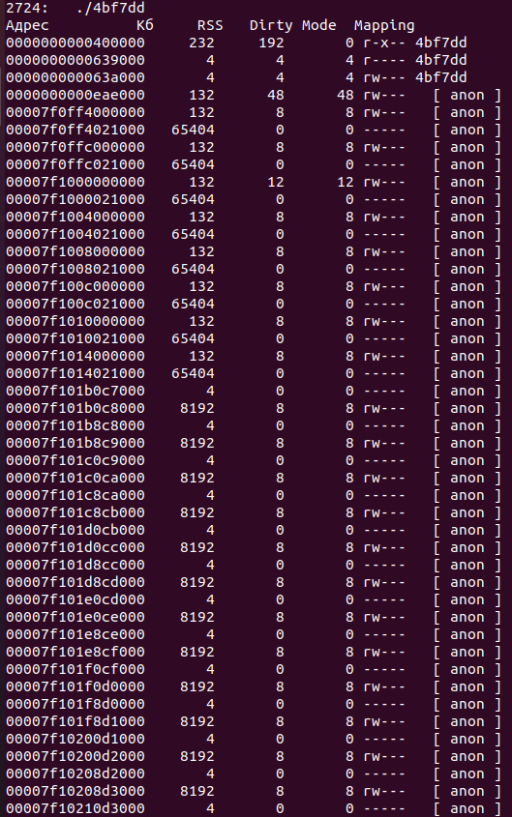

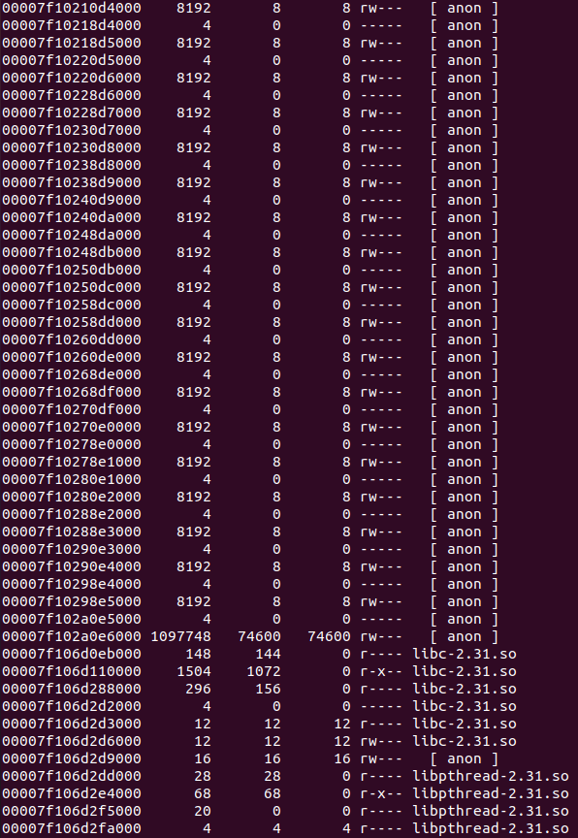

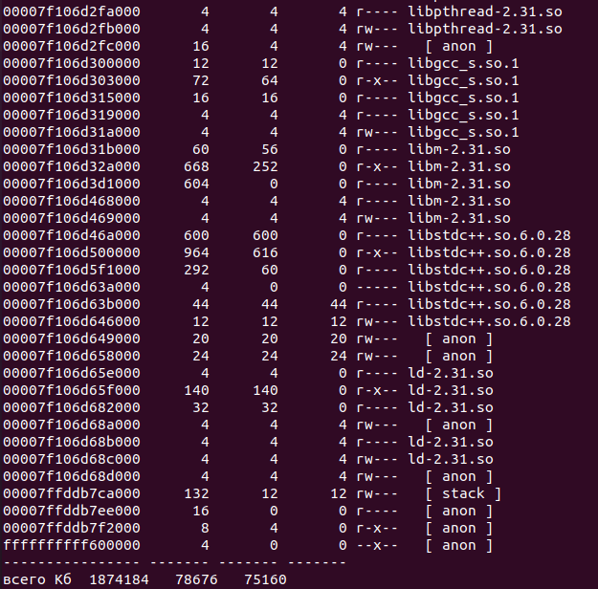

1. Содержимое передаваемых по сети данных (из пункта 2 получаем порты):

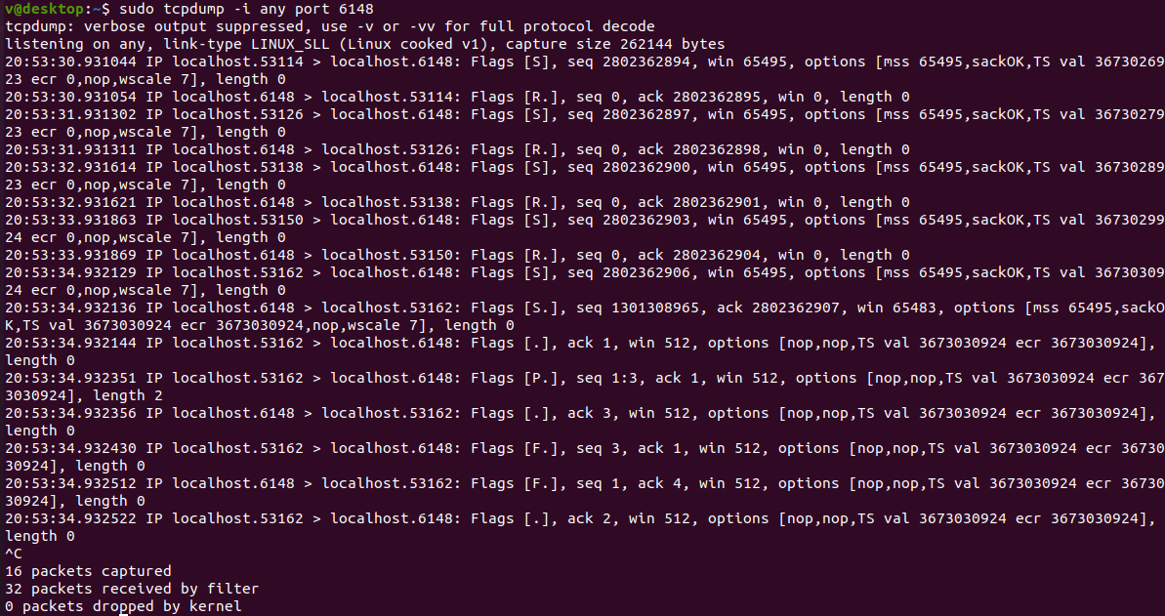

1. Построить графики:

Потребления программой CPU (flame graph):

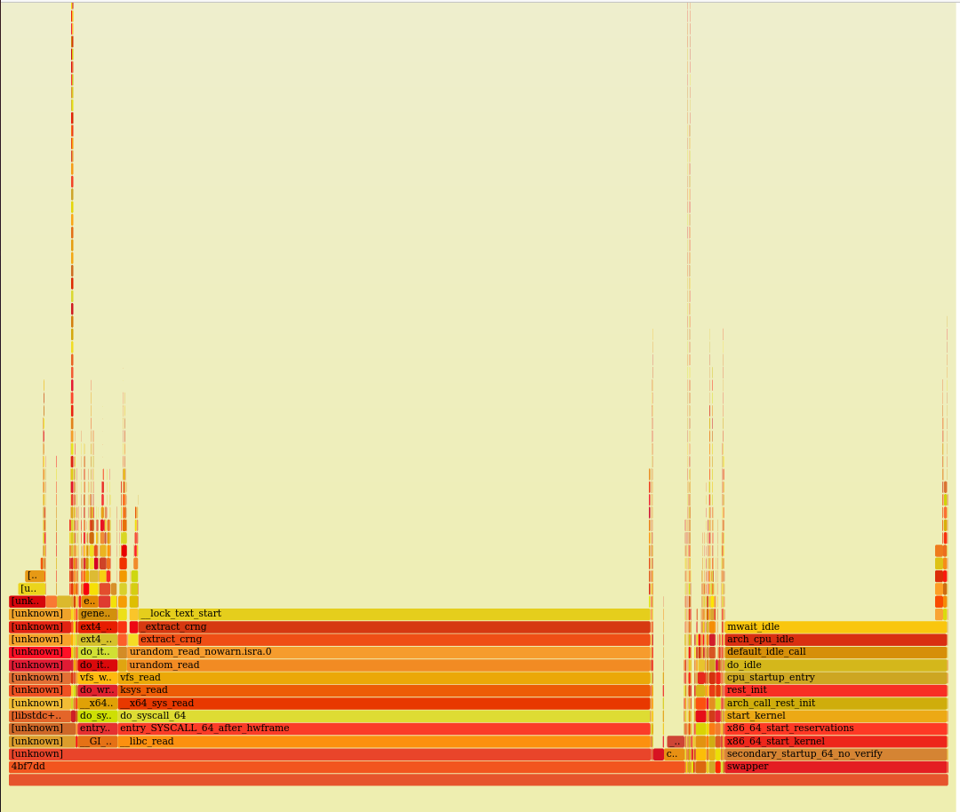

Нагрузки генерируемой программой на сетевую подсистему(bmon):

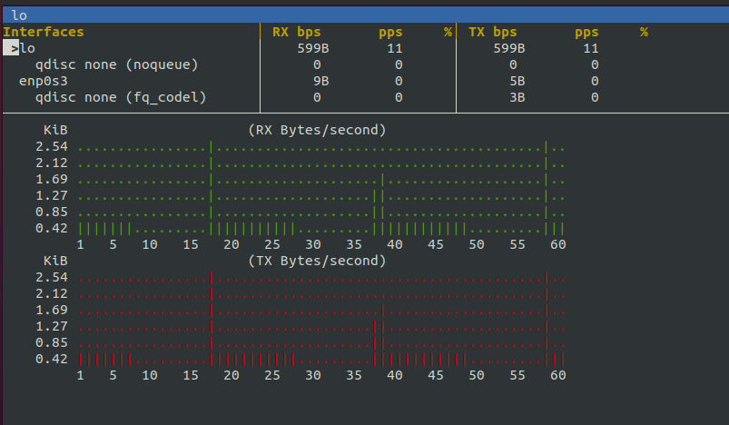

Нагрузки генерируемой программой на подсистему ввода-вывода:

Смены состояния исполнения потоков: